LMSGI - EXAMEN UD4
Fecha: 16/12/2024
CICLO: DESARROLLO DE APLICACIONES WEB  CURSO: 1º  MÓDULO: LENGUAJES DE MARCAS Y SGI |  | CALIFICACIÓN:
Nombre: Adrian | Apellidos: Sanchez Chacon | CALIFICACIÓN:

Lee detenidamente y de forma completa cada uno de los problemas planteados y responde únicamente a lo que se pide.

La resolución de la prueba consiste en crear un repositorio en el usuario de GitHub. Dicho repositorio incluye un directorio para cada ejercicio del examen.

Añadir a continuación la URL de acceso al repositorio (obligatorio, no puntúa):

Lenguaje_marcas_sistemasdegestion_informacion/examen_4 at main · xacon05/Lenguaje_marcas_sistemasdegestion_informacion
Ejercicio 1 (5 puntos)
Crear en Visual Studio Code el siguiente script Python:

import json

def json_validator(data):
try:
json.loads(data)
return True
except ValueError as error:
print(f"JSON inválido: {error}")
return False

from datetime import datetime

def validate_date_format(date_string):
try:
datetime.strptime(date_string, "%d-%m-%Y")
''' Esto es un comentario: esta función comprueba
que el formato de fecha es DD/MM/YYYY
'''

return True
except ValueError:
return False

with open("Ejercicio1\datos.json") as json_file:
data = json.load(json_file)

if "fecha_nacimiento" in data:
if validate_date_format(data["fecha_nacimiento"]):
print("Fecha de nacimiento válida")
else:
print("Fecha de nacimiento inválida")
else:
print("No se encontró la clave 'fecha_nacimiento' en el JSON")

Crear en Visual Studio Code el siguiente archivo .json:
{
"nombre": "Juan"
}
Construir:
1. Actualizar el archivo datos.json para que incluya el elemento fecha_nacimiento
2. Ejecutar el script. El mensaje por pantalla debe mostrar: Fecha de nacimiento válida

Añadir una captura de pantalla de la ejecución del script y resultado.

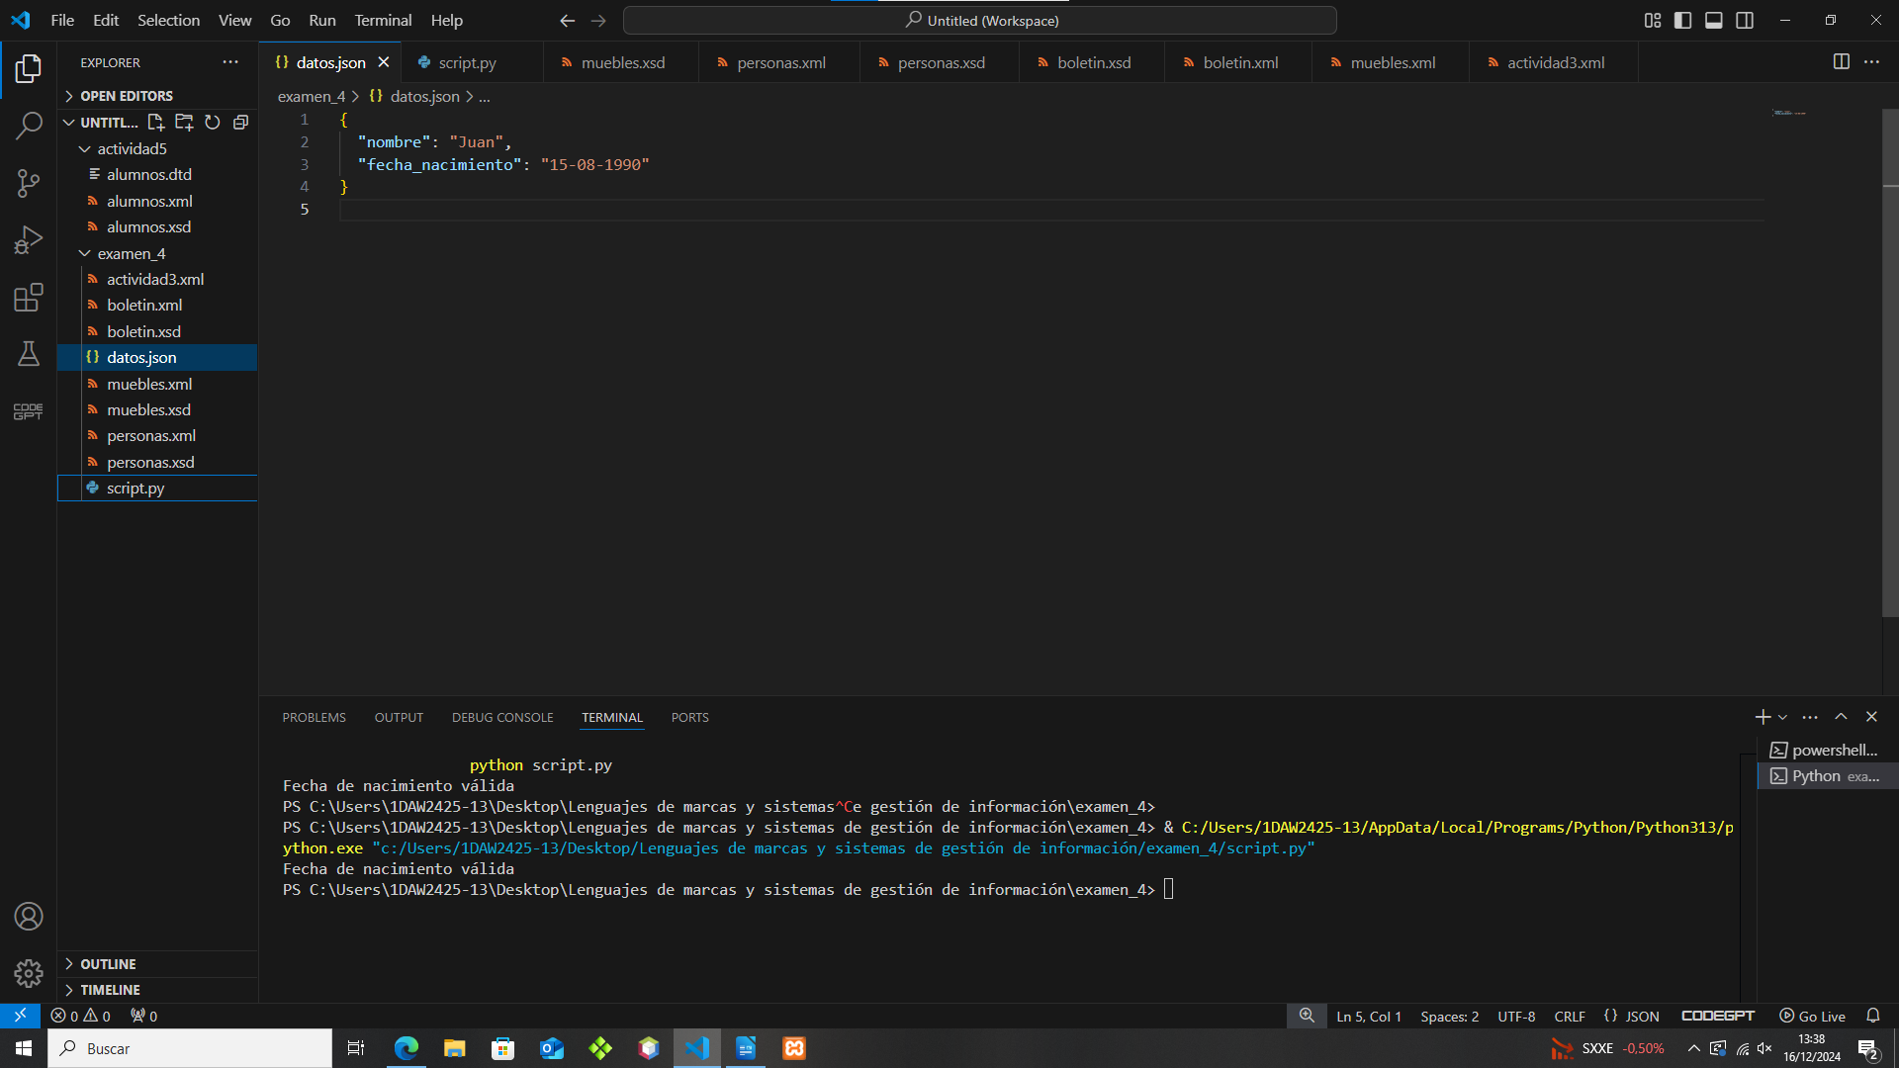

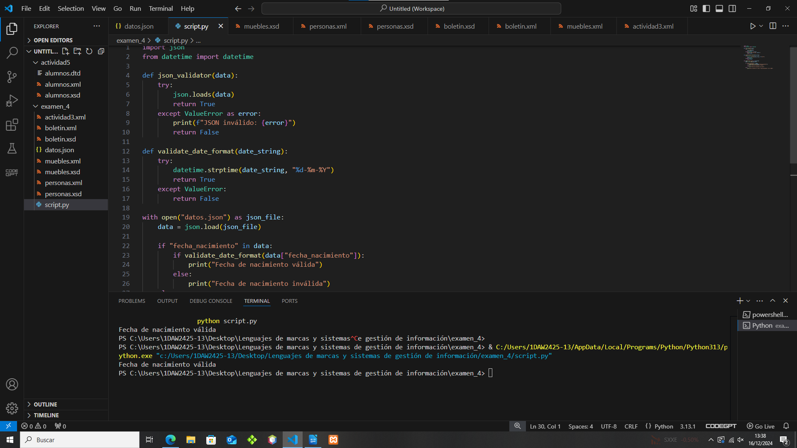

Ejercicio 2 (1,5 puntos)
Haciendo uso del siguiente código:
<xs:complexType name="tipoColorMueble">
<xs:simpleContent>
<xs:extension base="tipoMueble">
<xs:attribute name="color">
<xs:simpleType>
<xs:restriction base="xs:string">
<xs:enumeration value="blanco"/>
<xs:enumeration value="gris"/>
<xs:enumeration value="negro"/>
<xs:enumeration value="wengue"/>
</xs:restriction>
</xs:simpleType>
</xs:attribute>
</xs:extension>
</xs:simpleContent>
</xs:complexType>

<xs:simpleType name="tipoMueble">
<xs:restriction base="xs:string">
<xs:enumeration value="armario"/>
<xs:enumeration value="mesa"/>
<xs:enumeration value="silla"/>
</xs:restriction>
</xs:simpleType>

Escribir el contenido del archivo "muebles.xsd" que permita validar el siguiente documento XML:

<?xml version="1.0" encoding="UTF-8"?>
<muebles xmlns:xsi="http://www.w3.org/2001/XMLSchema-instance"
xsi:noNamespaceSchemaLocation="muebles.xsd">
<mueble color="blanco">mesa</mueble>
<mueble color="gris">silla</mueble>
</muebles>

Añadir captura de pantalla del archivo muebles.xml haciendo referencia a XSD

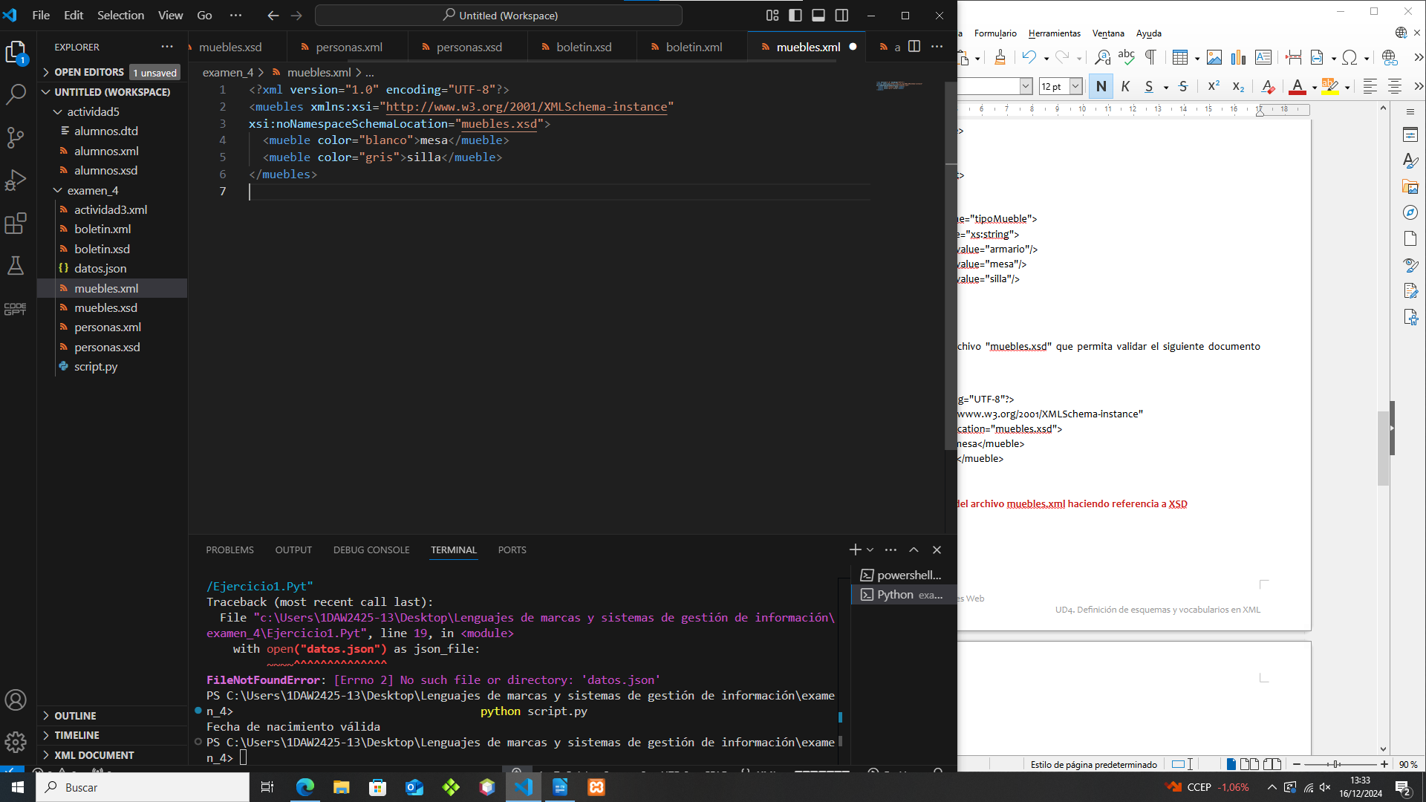

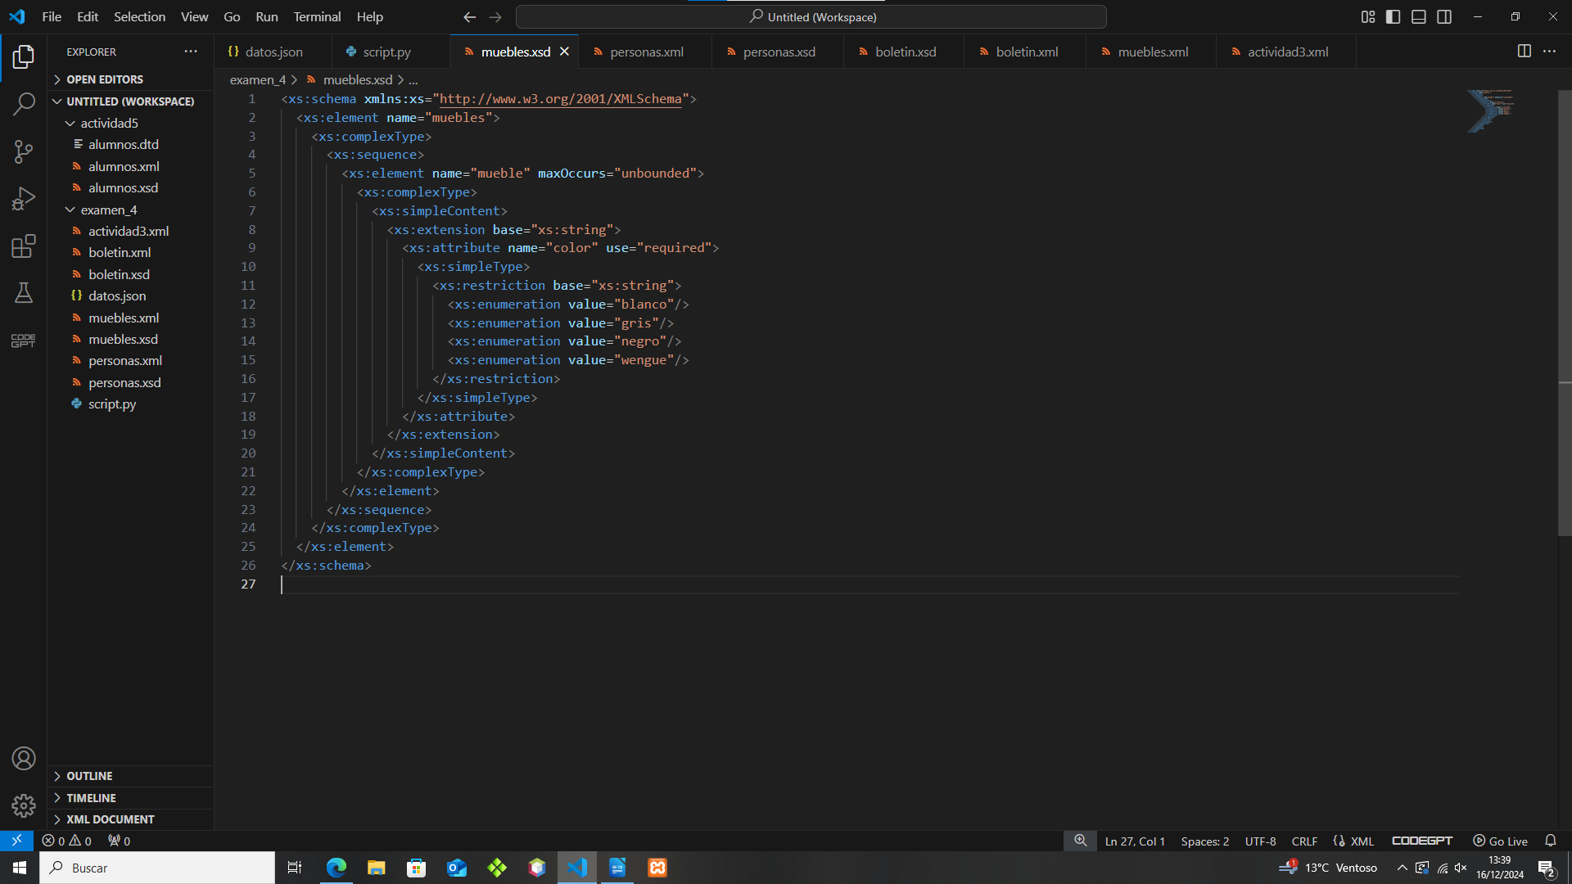

Ejercicio 3 (1,5 puntos)
Dado el archivo "personas.xsd". Utilizando los elementos "nombre", "ciudad" y "edad", escribir el código de un documento XML que pueda ser validado por "personas.xsd" y que almacene la siguiente información:
"Eva vive en París y tiene 25 años."
"Giovanni vive en Florencia y tiene 26 años."

<?xml version="1.0" encoding="UTF-8"?>
<xs:schema xmlns:xs="http://www.w3.org/2001/XMLSchema">
<xs:element name="personas">
<xs:complexType>
<xs:sequence>
<xs:element name="persona" maxOccurs="unbounded">
<xs:complexType mixed="true">
<xs:sequence>
<xs:element name="nombre" type="xs:string"/>
<xs:element name="ciudad" type="xs:string"/>
<xs:element name="edad" type="xs:positiveInteger"/>
</xs:sequence>
</xs:complexType>
</xs:element>
</xs:sequence>
</xs:complexType>
</xs:element>
</xs:schema>

Añadir captura de pantalla del archivo personas.xml haciendo referencia a XSD

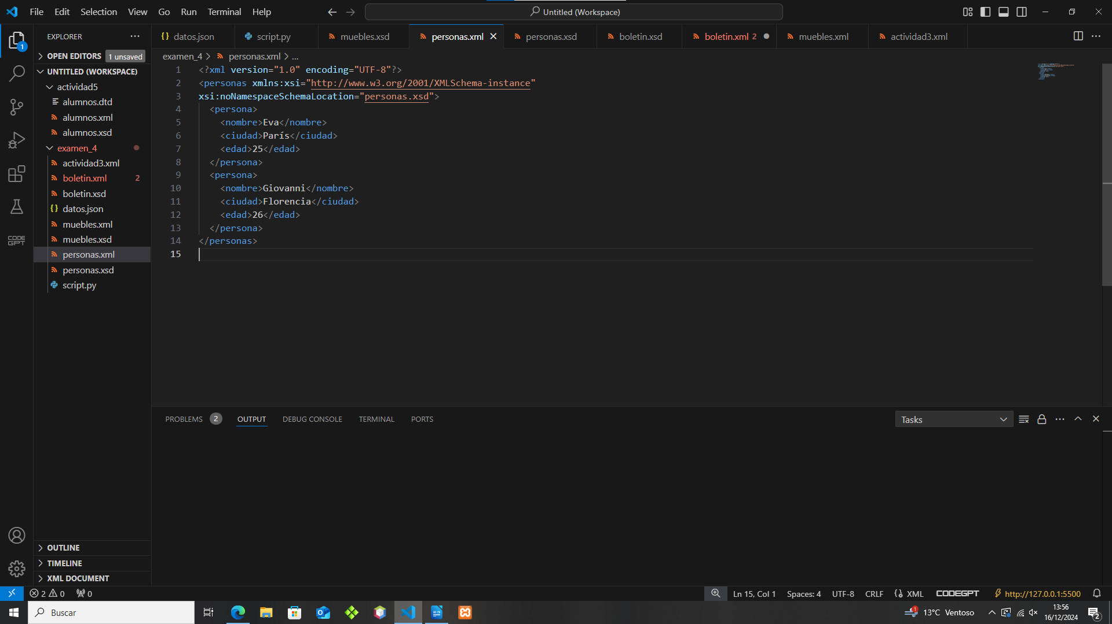

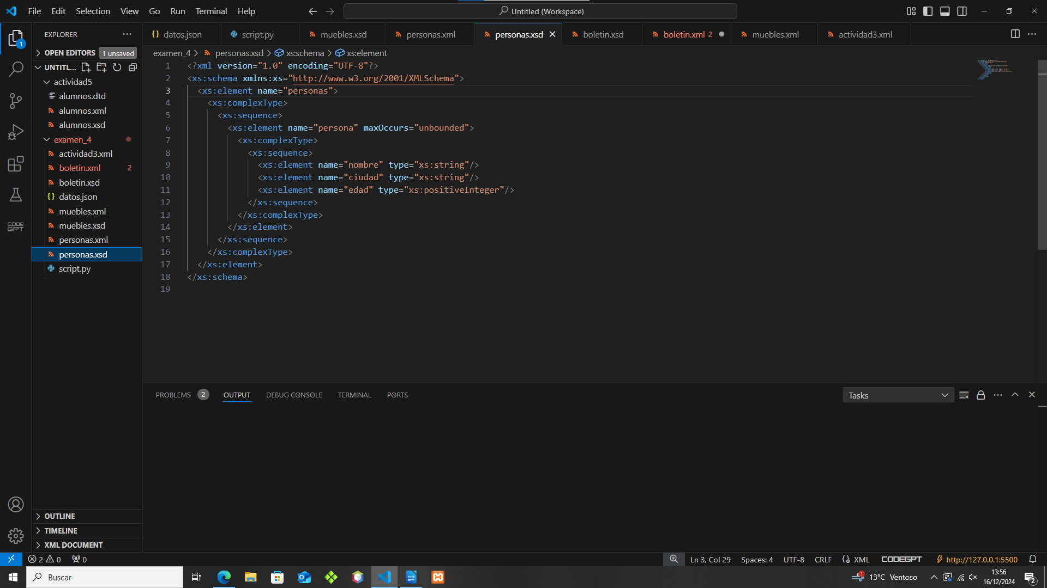

Ejercicio 4 (2 puntos)
Dado el siguiente xml, generar boletin.xsd para su validación

<?xml version="1.0" encoding="utf-8"?>
<boletin xmlns:xsi="http://www.w3.org/2001/XMLSchema-instance" xsi:noNamespaceSchemaLocation="boletin.xsd">
<nombre>Juan Perez</nombre>
<ciclo>Administración Sistemas Inf.</ciclo>
<curso>1</curso>
<evaluacion>1</evaluacion>
<cualificacion>
<modulo>Lenguajes de Marcas</modulo>
<curso>1</curso>
<nota>6</nota>
</cualificacion>
<cualificacion>
<modulo>Bases de Datos</modulo>
<curso>1</curso>
<nota>5</nota>
</cualificacion>
</boletin>
<!-- La nota es un entero entre 1 y 10 →

Añadir captura de pantalla del archivo boletin.xml haciendo referencia a XSD

